
Colegio Ignacio Carrera Pinto
Prat 4917 Olmué
GUÍA N°2 DE MATEMÁTICA
5° BÁSICO
Instrucciones:
- Recuerda que si tienes tu texto de estudio de matemática, puedes apoyarte de él. Responde en tu cuaderno de ejercicios y si no lo tienes, estoy enviando los ejercicios en esta guía.
- Tus profesores queremos ayudarte y facilitarte el trabajo desde casa.
Si tienes alguna duda, puedes escribirme al correo:veronicasilvaicp@gmail.com
Objetivo:

Desarrolla pág 6 y 7 de tu texto: Cuaderno de ejercicios. El que no lo tiene, aquí le envío los ejercicios.
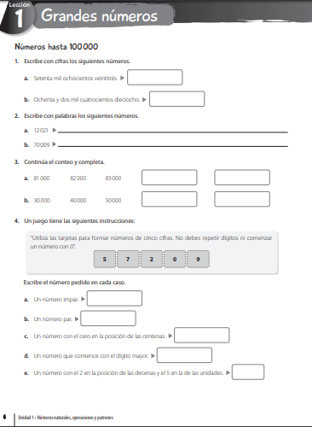
NOTA: Un número PAR SIEMPRE termina en 0,2,4,6,8.
Un número IMPAR SIEMPRE termina en 1,3,5,7,9

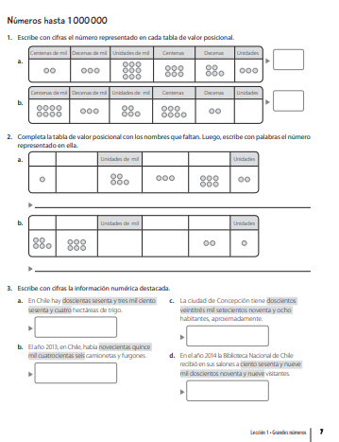

RECORDARLES QUE REPASEN LAS TABLAS DIARIAMENTE. EN PRIMERA INSTANCIA HASTA LA DEL 5.

